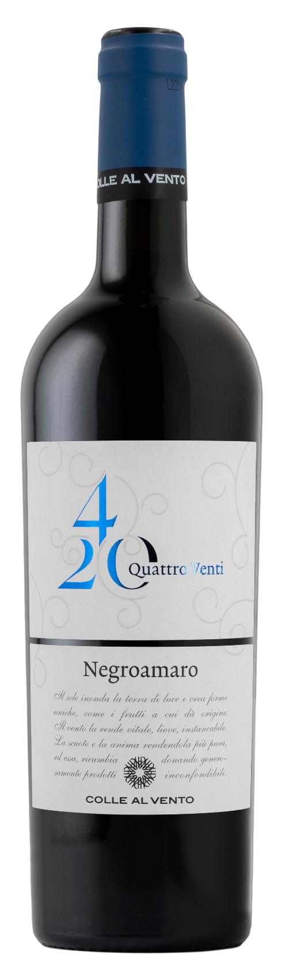
NEGROAMARO SALENTO IGP – 4/20

Vitigno: Negroamaro 100%
Alc. Vol.%: 13,5
Annata: 2024
Zuccheri residui g/l: 6,9
Acidità tot. g/l: 5,7
Regione: Puglia
Zona di produzione: Vigneti situati nel sud della Puglia, area del Salento (Lecce e Brindisi)
Capacità: 750ml

CARATTERISTICHE

Vinificazione: Dopo una leggera pressatura e diraspatura, macerazione delle bucce per 10-14 giorni. Poi fermentazione a temperatura controllata
Affinamento: In serbatoi di acciaio
Resa per ettaro: 12000kg
Colore: Rosso intenso
Bouquet: Armonioso, con un piacevole aroma di ginepro
Sapore: Corposo ed elegante con tannini ben amalgamati

ABBINAMENTI GASTRONOMICI

Si abbina a piatti di pasta saporiti e carne alla griglia.
Temperatura di servizio 16-18 °C

DATI TECNICI / PALLETTIZZAZIONE

Formato da 750ml:
Codice articolo V03009A
GTIN-13 bottiglia 8017868002017
GTIN-13 cartone 8017868001775
Tipo chiusura sughero
Cartoni da 6 bottiglie
Misura pallet 80x120cm
Cartoni/fila 21
Cartoni/pallet 105
Kg/cartone 7,8
Kg/pallet 840

Contiene solfiti
OGM Free
Revisione 01. 14.05.2026

